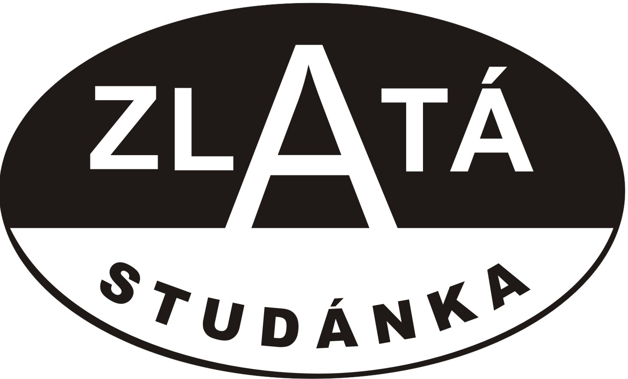
ZO ČSOP Zlatá studánka, Česká Třebová u příležitosti Dne zvířat pořádá



CO: STANOVIŠTĚ S PLNĚNÍM ÚKOLŮ, JÍZDA NA OSLÍKU, TVOŘIVÁ DÍLNA
KDY: 6.10.2012 OD 14 DO 16 HODIN

KDE: V PARKU JAVORKA, START U HŘÍBKU

KDO: RODIČE S DĚTMI OD 2 DO 12 LET

ZA KOLIK: STARTOVNÝM JE USUŠENÝ CHLÉB A PEČIVO PRO FARMU KOJOVEC

AKCE JE FINANČNĚ PODPOŘENA PARDUBICKÝM KRAJEM.

